KALJENJE JEKEL
Kaljenje je toplotna obdelava, ki se izvaja z namenom, da izdelkom povečamo trdnost in trdoto. V praksi se največ kali ročno in strojno orodje ter elementi, ki morajo imeti boljšo obrabno odpornost. Pri tem so lahko izdelki zakaljeni v celoti, na posameznih delih ali samo površinsko. Pri transformaciji avstenita in TTT diagramih smo spoznali, katere strukture imajo najvišjo trdoto in kako nastanejo. Za nastanek martenzita in bainita, mora jeklo vsebovati zadostno količino ogljika. Najbolj pogosto se kalijo jekla, ki imajo od 0,4 do 1,2% ogljika. Legirni elementi (V, Cr, W, Mo) ne vplivajo na trdoto temveč izboljšuje žilavost, ki se po kaljenju bistveno poslabša. Kaljenje poteka tako, da izdelek segrejemo na kalilno temperaturo in ga po zadrževanju pri tej temperaturi hitro ohladimo. Hitro ohlajanje se imenuje gašenje.
Temperatura kaljenja. Jeklo je potrebno segreti na temperaturo, pri kateri se v avstenitu raztopi vsaj 0,7% ogljika. To se zgodi pri temperaturi 30 do 50°C nad črto G-S-K. Zakaj ne višje ali nižje, smo spoznali pri procesu avstenizacije. Znano nam je tudi, da legirni elementi zahtevajo tudi nekoliko višje temperature. Pravilne temperature kaljenja najdemo v priročnikih.
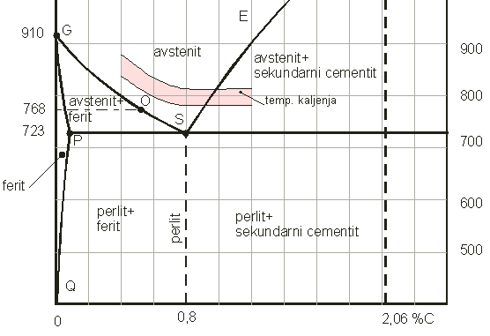
Na splošno so kalilne temperature za:
-ogljikova jekla 770 do 920°C
-legirana jekla 800 do 1100°C
-hitrorezna jekla 1200 do 1300°C
Kaljenje je torej segrevanje do kalilne temperature T_{k} , gretje na T_{k} določen čas , da se izdelek pregreje po celem prerezui in hitro ohlajanje oz. gašenje s kritično hitrosjo, ki je potrebna za nastanek martenzita. . Nato sledi še popuščanje, s katerim odstranimi notranje napetosti v predmetu.
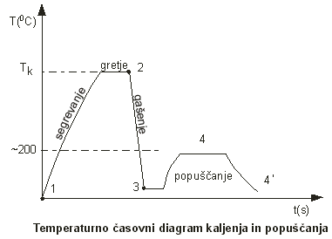 | Strukture, ki se pojavijo:  - perlit (+ferit ali sek. cementit)  - avstenit  - martenzit z notranjimi napetostmi  - martenzit brez notranjih napetosti

FAZE KALJENJA

1. faza
Segrevanje izdelkov poteka lahko v pečeh ali solnih kopelih. V pečeh so zaščitni plini (N, Ar, CO2+N) ali ˝vakuum˝. S tem se prepreči oksidacija in razogličenje površine izdelkov. Segrevanje do kalilne temperature (Tk) je lahko kontinuirano ali s predgrevanjem. Do temperature plastičnosti materiala (Tpl), je hitrost segrevanja manjša. Z zadrževanjem pri Tpl se temperatura izdelka izenači. S tem se prepreči nastanek notranjih razpok. Po tej temperaturi je material plastičen in so hitrosti segrevanja večje. Pri ogljikovih jeklih je Tpl = 400 do 600°C Pri legiranih jeklih je Tpl = 600 do 700°C
Hitrosti segrevanja so 1,5 do 2 min za 1mm premera ter manj kot 1,5 min/mm pri legiranih jeklih.
2. faza
Gretje
Ko segrejemo predmet, ki ga hočemo zakaliti do primerne temperature, ga držimo na tej temperaturi določeno dobo, da ga pregrejemo po celem prerezu. To imenujemo tudi avstenitizacija. Celoten čas gretja je odvisen od velikosti in oblike predmeta, vrste jekla, vrste peči. Čim bolj je jeklo legirano, tem manjšo toplotno prevodnost ima, tem dlje ga je potrebno segrevat. Pri prekratkem segrevanju obstaja nevarnost , da se predmet ne segreje v notranjosti do pravilne temperature.
3. faza
Gašenje je lahko navadno, prekinjeno ali izotermno. kritična hitrost ohlajanja je tista najmanša hitrost hlajenja, ki je potrebna za nastanek martenzita.
Hitrost ohlajanja izberemo glede na : | Sredstva za hlajenje:
-Kalilno strukturo, katero hočemo doseči | -voda + 10%NaCl (slanica)
-Kemično sestavo jekla | -voda , topla voda
-Velikost in oblika izdelka | -repično ali mineralno olje
Pri tem v grobem velja, da ogljikova in malo legirana jekla gasimo v vodi, srednje legirana jekla v olju in močno legirana jekla na zraku.
Za izotermno kaljenje se uporabljajo staljene kovine, zlitine ali solne kopeli, ki so zmes kloridov Na, K, Ba in Ca
Na hitrost ohlajanja vpliva tudi hitrost premikanja izdelka in hitrost pretakanja hladilnega sredstva .
4. faza
Popuščanje
Zakaljeno jeklo je trdo in krhko, razen tega obstaja nevarnost pokanja. Da bi te napetosti odstranili, zakaljene predmete še popuščamo tj. segrejemo ga do temperature pod 200⁰C, ponavadi okoli 180⁰C, kjer ga pustimo določeno dobo in potem počasi ohlajamo (to velja za za jekla z majhnim procentom ogljika in taka, ki so legirani s z legirnimi elementi, ki ne tvorijo kovinskih karbidov, ostala jekla kalimo in popuščamo pri viših temperaturah). S popuščanjem dobimo bolj žilavo in stabilnejšo martenzitno strukturo in manjše notranje napetosti.
Kaljeno jeklo popuščamo takoj po kaljenju. Okvirne temperature popuščanja so:
-za nelegirana in malolegirana jekla od 100…300⁰C.
-cementirana in kaljena ogljikova jekla popuščamo pri temperaturah od 140⁰C do 200⁰C.
-hitrorezna jekla in orodna jekla za delo v vročem popuščamo pri 550⁰C do 580⁰C. Čas popuščanja znaša 1 do 3 ure. pri delih kjer je važna stabilizacija oblike (deli merilnih orodij), pa je čas popuščanja celo do 24 ur.
Optimalna zakaljenost nekega izdelka, zahteva veliko znanja in izkušenj. Na osnovi kemične sestave jekla, izberemo ustrezno temperaturo predgrevanja in kaljenja. Glede na obliko in velikost izdelka izberemo ustrezne hitrosti segrevanja ter čas zadrževanja pri Tpl in Tk. Glede na kemično sestavo, obliko in velikost izdelka moramo izbrati ustrezno hladilno sredstvo ter način potapljanja. Na doseženo trdoto vpliva tudi hitrost premikanja izdelka oziroma pretakanja hladilnega sredstva. Možnosti, da izdelek nima želenih lastnosti so velike. Pravilne kalilne parametre dosežemo po večkratnem preizkušanju. V zadnjem času se tudi na tem področju uporabljajo računalniki. Obdelava poteka v računalniško vodeni vakumski peči. Glede na sestavo jekel in dimenzije izdelka program izbere optimalne hitrosti segrevanja in ohlajanja. Gašenje se opravi z inertnimi plini, ki imajo zelo nizko temperaturo. Njihova hitrost gibanja in temperatura se lahko programirano spreminja.
KALJIVOST JEKEL
Kaljivost je tehnološka lastnost. Opredeljena je z doseženo trdoto in globino do katere je preizkušenec zakaljen. Kaljivost je boljša, če po kaljenju jeklo doseže večjo trdoto in večjo kalilno globino. Največjo trdoto (66 HRc) dosežejo tista jekla, ki imajo samo martenzitno strukturo. Trdota bo manjša, če so ob martenzitu prisotne tudi druge mehkejše strukture. To pomeni, da je dosežena trdota odvisna le od procenta martenzita.
Delež nastalega martenzita pa je odvisen od:
1.Procenta ogljika, ki je bil (pri segrevanju) raztopljen v avstenitu
2.Prisotnosti legirnih elementov
3.Parametrov kaljenja (temp, čas, hitrost ohlajanja…)

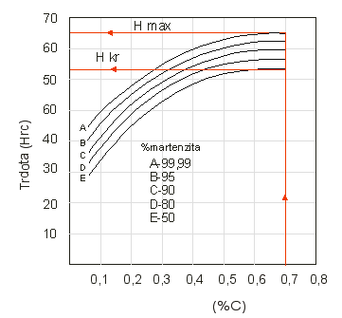 | 1.Deleža ogljika vpliva na delež martenzita in s tem na doseženo trdoto. Največjo trdoto dosežejo jekla z 0,7%C. Jekla, ki imajo več kot 0,7%C so po kaljenju enako trda.  Krivulja A podaja največje trdote posameznih jekel (Hmax) v primeru, ko je %M enak maksimalno možnemu. Krivulja E podaja dosežene trdote, ko je delež martenzita le 50% od maksimalno možnega. Ta trdota se imenuje kritična trdota – Hkr. Obe trdoti (Hmax in Hkr) sta odvisni od %C v jeklih in jih odčitamo v narisanem diagramu.

Jeklo | % C | Hmax | Hkr | h v mm
Č.1730 | 0,7 | 75 | 54 | 11
Č.1530 | 0,5 | 61 | 50 | 10
Č.1330 | 0,3 | 50 | 38 | 8
Č.4830 | 0,5 | 61 | 50 | 40
2.Prisotnosti legirni elementi ne vplivajo na doseženo trdoto. Vplivajo le na stabilnost in delež nastalega martenzita. Legirni elementi: 1.lahko tvorijo stabilne karbide in onemogočajo raztapljanje ogljika v avstenitu 2.večajo ali manjšajo obstojnost avstenita in s tem vplivajo na kritično hitrost ohlajanja 3.vplivajo na toplotno prevodnost jekel.
3.kalilni parametri, pri ugotavljanju kaljivosti, so normirani. Preizkus poteka po standardiziranih vzorcih in parametrih kaljenja. V praksi, je vpliv parametrov na kalilne dosežke zelo velik. Določanje kaljivosti Kalilna globina se določa z več postopki. Najbolj se uporablja Jominyjev preizkus.
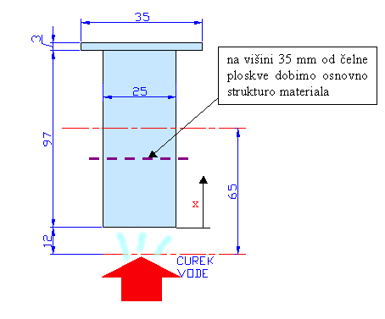

Cilindrični preizkušenec s premerom 25 mm in dolžine 100 mm se segreje na kalilno temperaturo, ki ustreza kemični sestavi jekla. Nato se vzorec prenese v napravo, v kateri se ohlaja spodnja čelna ploskev. Pretok curka hladilne vode je določen s premerom cevi (12 mm) in njegove proste višine (65 mm). Ohlajanje traja 10 minut. Po ohlajanju preizkušenec pobrusijo na dveh vzdolžnih straneh in izmerijo trdoto na določenih razdaljah od hlajene čelne ploskve. Izmerjene trdote in oddaljenosti nato prenesejo v diagram. Dosežena maksimalna trdota je trdota na čelni ploskvi preizkušenca. Kalilna temperatura se določa s pomočjo narisanega diagrama in Hkr danega jekla. Za jeklo z 0,3%C je Hkr 38HRc. Na ordinati diagrama, pri trdoti 38HRc, narišemo horizontalno daljico tako, da seka graf trdote. Projekcija sečišča na absciso diagrama podaja doseženo kalilno globino. Iz diagrama je razvidno, da kalilna globina narašča z naraščanjem ogljika. Legirana jekla imajo bistveno večjo kalilno globino. To potrjuje graf trdote za jeklo Č.4830, ki ima 0,5%C, 1%Cr in 0,1%V. Njegova kalilna globina je štirikrat večja od jekla Č.1530, ki ima enak delež ogljika.
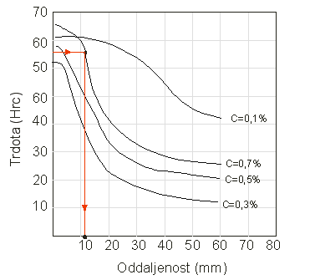

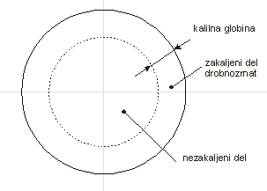 | Kalilna globina se lahko določa tudi z opazovanjem prelomljenega zakaljenega preizkušenca.
Tako določanje kalilne globine se lahko izvaja v obratih. Bolj natančno določanje se doseže z merjenjem trdote od roba proti notranjosti preseka. Pri tem je potrebno preizkušenec prerezati in ustrezno pripraviti površino. Obdelava poteka z malimi hitrostmi in močnim ohlajanjem. Tako se prepreči sprememba doseženih trdot Izdelek je prekaljen, če je dosežena trdota tudi v njegovi sredini večja od kritične trdote. To se zgodi v primeru, ko se tudi jedro preseka ohlaja hitreje od kritične ohlajevalne hitrosti jekla. Na kalilno globino in prekaljenost vpliva tudi premer samega izdelka. Kolikšna je kalilna globina in kolikšen je premer nezakaljenega jedra preseka podajajo posebne U krivulje.
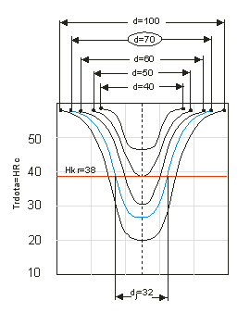 | Na sliki je podana U krivulja za jeklo z 0,3%C. Njegova kritična trdota je 38HRc. Izdelek s premerom d=70mm bo zakaljen 19mm od roba proti sredini preseka. To pomeni, da je:  -zakaljeni del premera 38 mm  -nezakaljeni del premera 32 mm  Pravijo, da je jedro preseka 32 mm Jedro preseka za izdelek s premerom d=100 mm je 78 mm. Jedro preseka izdelka s premerom d=50 mm je 0 mm. To pomeni, da je v tem primeru, izdelek prekaljen po celem preseku.

